ИСПОЛНИТЕЛЬНЫЙ КОМИТЕТ КУШМАНСКОГО СЕЛЬСКОГО ПОСЕЛЕНИЯ  КАЙБИЦКОГО МУНИЦИПАЛЬНОГО РАЙОНА  РЕСПУБЛИКИ ТАТАРСТАН  ул. Центральная , д.16  с. Кушманы, 422328  тел. 8(843)70 3 2 737 (ф) 8(843)70 32737  ИНН/КПП 1621003133/ 162101001  ОГРН / 1061673006273 | 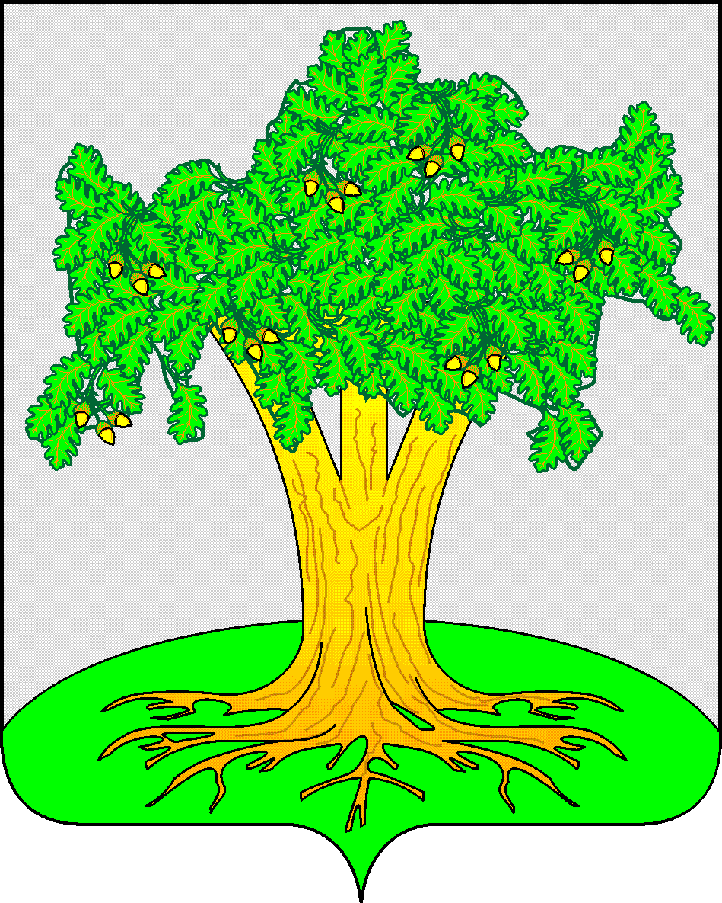 | ТАТАРСТАН РЕСПУБЛИКАСЫ  КАЙБЫЧ МУНИЦИПАЛЬ РАЙОНЫ  КОШМАН АВЫЛ җИРЛЕГЕ  БАШКАРМА КОМИТЕТЫ  Yзәк ур., 16 нче йорт,  Кошман авылы, 422328  тел. 8(843)70 3 2737 (ф) 8(843)70 32737  ИНН/КПП 1621003133/ 162101001  ОГРН / 1061673006273

БОЕРЫК РАСПОРЯЖЕНИЕ

№ 11 от 03 июля 2015 года

«Об присвоении адреса»
Жилому дому расположенному на земельном участке с кадастровым номером 16:21:150101:271 присвоить адрес : Республика Татарстан, Кайбицкий муниципальный район, Кушманское сельское поселение, с.Кушманы, ул.Тукая,д.18.

Глава Кушманского сельского поселения Сафина Л.Р.

